ΣΕ ΟΠΟΙΕΣ ΑΣΚΗΣΕΙΣ Η ΛΥΣΗ ΕΜΦΑΝΙΖΕΤΑΙ ΑΝΑΛΥΤΙΚΑ ΚΑΙ ΜΕ ΕΠΕΞΗΓΗΣΕΙΣ ΣΕ ΚΑΘΕ ΥΠΟΛΟΓΙΣΜΟ, ΕΙΝΑΙ ΓΙΑ ΤΗΝ ΚΑΛΥΤΕΡΗ ΚΑΤΑΝΟΗΣΗ ΤΗΣ. ΔΕΝ ΧΡΙΕΑΖΕΤΑΙ ΝΑ ΑΝΑΠΑΡΑΓΕΤΕ ΤΟ ΣΚΕΠΤΙΚΟ ΚΑΙ ΤΙΣ ΕΠΕΞΗΓΗΣΕΙΣ ΣΤΑ ΕΒΔΟΜΑΔΙΑΙΑ ΤΕΣΤ

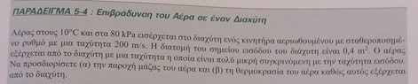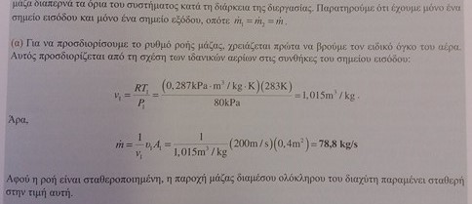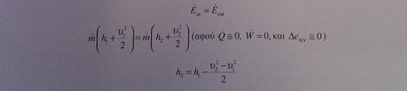

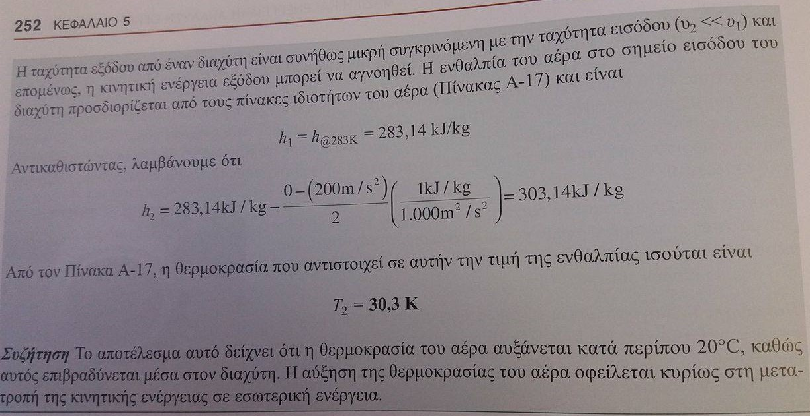
Παράδειγμα 5.4 (μονάδες). ${\left(\frac{m}{s}\right)}^{2}= \frac{m^{2}}{s^{2}}=\frac{kg×m}{s^{2}}×m×\frac{1}{kg}=\frac{(Newton×m)}{kg}=\frac{Joule}{kg}$

Μετατροπή μονάδων Joule σε kJ: $\frac{Joule}{kg}×1= \frac{Joule}{kg}\frac{kJ}{1000Joule}= \frac{kJ}{kg}$

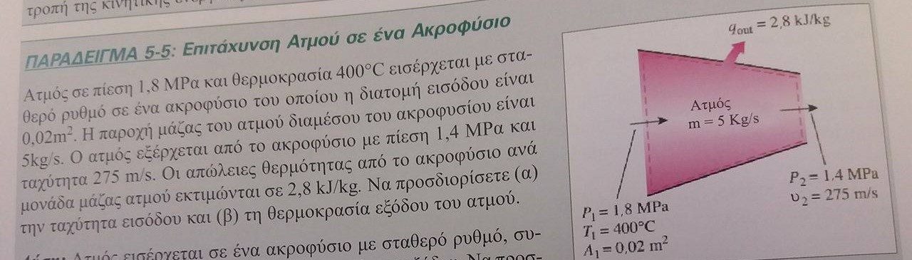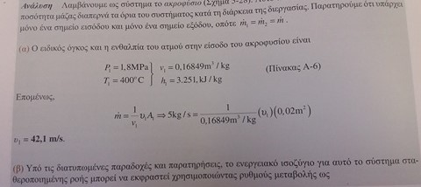
Q’ – W’ = m’(h2 – h1 + (v2² – v1²)/2)
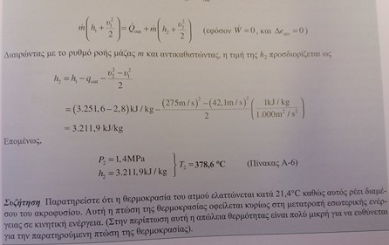
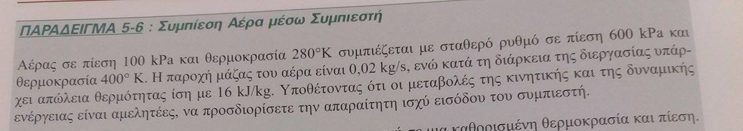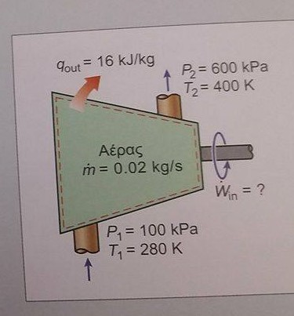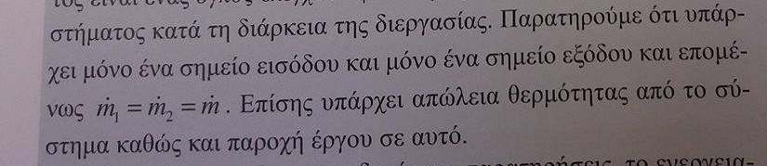
Q’ – W’ = m’(h2 – h1) W’ = Q’ – m’(h2 – h1) = (-16 kJ/kg)*(0,02 kg/s) – (0,02 kg/s)*[(400,98 kJ/kg) – (280,13 kJ/kg)] =
= (-0,32 kJ/sec) - (2,417 kJ/sec) = -2,737 kJ/s = -2,737 kW

* η τιμή της θερμότητας (Q’) είναι αρνητική, γιατί είναι θερμότητα που φεύγει από το σύστημα (σύστημα θεωρείται ο αέρας, στον όγκο ελέγχου του συμπιεστή)
* η τιμή του έργου (W’) βρίσκεται αρνητική, γιατί είναι έργο που δίνουμε εμείς στο σύστημα (στον αέρα του συμπιεστή)
* τις τιμές h1 και h2, τις παίρνουμε από τον Πίνακα Ιδανικού Αέρα, αφού είναι δεδομένες οι θερμοκρασίες Τ1 και Τ2.

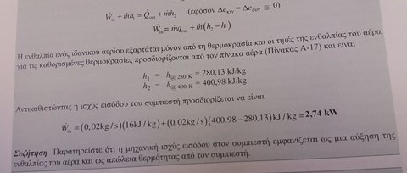

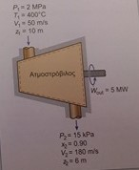
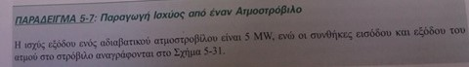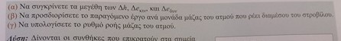

1^{ος} Νόμος Q’ – W’ = m’(h2 – h1 + Δeκιν + Δeδυν) (1)
(Δeκιν = (v₂² – v₁²)/2 και Δeδυν = g(z₂ – z₁))
Για απώλειες θερμότητας από τον στρόβιλο, δεν υπάρχει δεδομένο, άρα τον θεωρούμε αδιαβατικό, δηλαδή Q’= 0 kJ/s.
Για την Κατάσταση 1, από τον Πίνακα Κορεσμένου Νερού βλέπουμε ότι στα 2 MPa η θερμοκρασία ισορροπίας είναι 212,38 oC, άρα ο ατμός μας, που βρίσκεται σε υψηλότερη θερμοκρασία, για αυτή την πίεση), είναι στην είσοδο του στροβίλου, ΥΠΕΡΘΕΡΜΟΣ. Από τον Πίνακα Υπέρθερμου Υδρατμού, βρίσκουμε h1 = 3248,4 kJ/kg.
Στην έξοδο του στροβίλου, έχουμε δεδομένο ποιότητας x, οπότε θα έχουμε κορεσμένο μίγμα ατμού/νερού σε P2 = 15 kPa:
h2f@15 kPa = 225,94 kJ/kg h2g@15 kPa = 2598,3 kJ/kg
h2 = x*h2g + (1-x)*h2f = 0,90*2598,3+(1-0,9)*225,94 = 2361,1 kJ/kg
Δh = h2 – h1 = 2361,1 – 3248,4 = -887,3 kJ/kg
$ΔΕκιν= \frac{{υ2}^{2}-{υ1}^{2}}{2}= \frac{{180}^{2}-{50}^{2}}{2}$ = 14950 J/kg = 14,95 kJ/kg
ΔΕδυν = (10 m/s2)*(6 m -10 m) = -40 m2/s2 = - 40 J/kg = -0,04 kJ/kg

- –W’ = m’(2361,1 – 3248,4 + 14,95 – 0,04) = m’(-887,3+14,95-0,04) m’ = (-5000 kJ/s)/(-872,4)
m’ = 5,73 kg/s

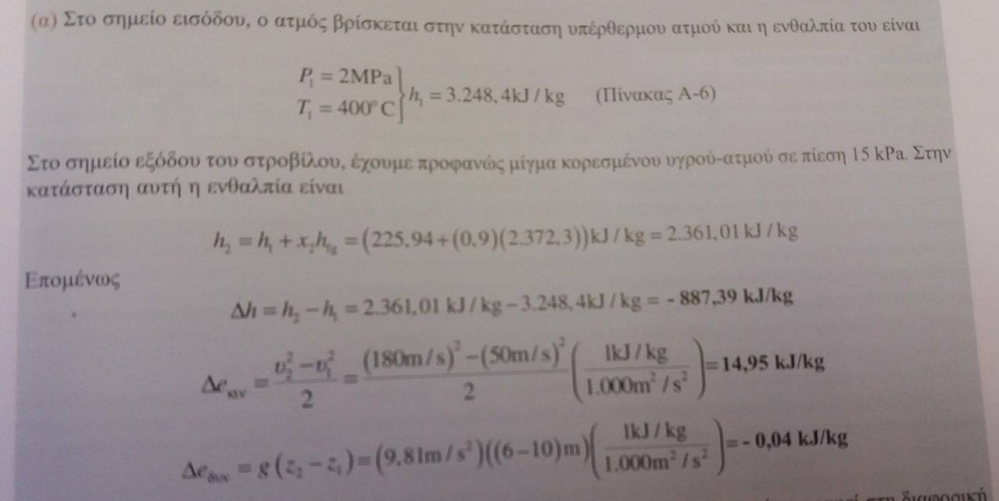
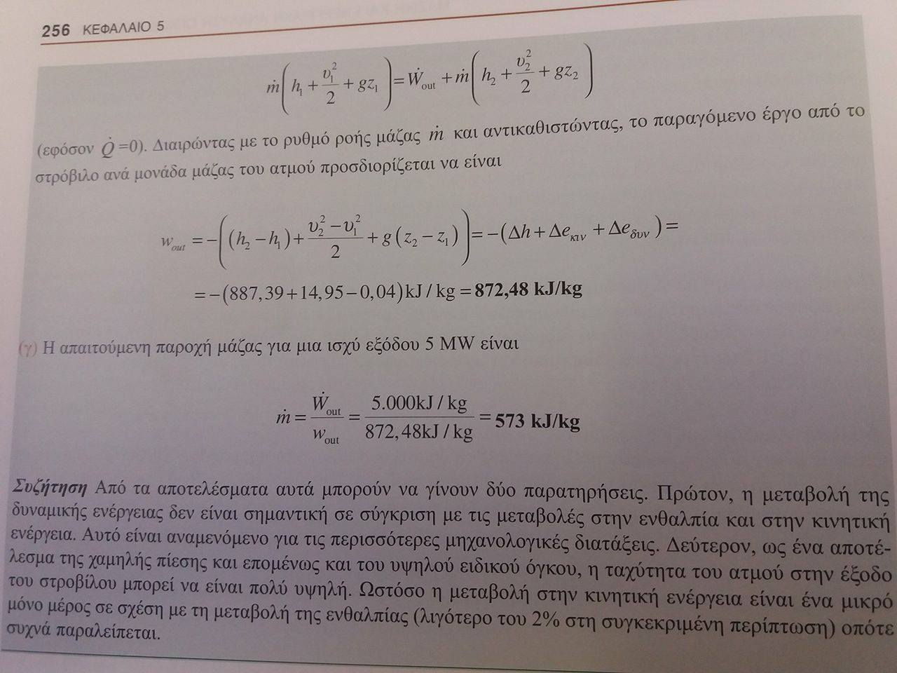

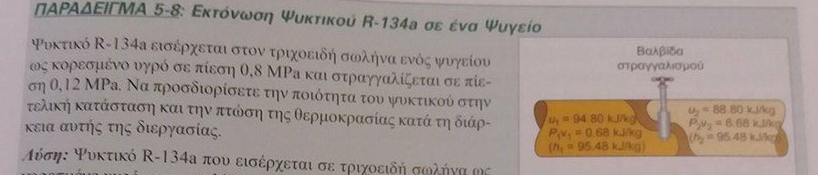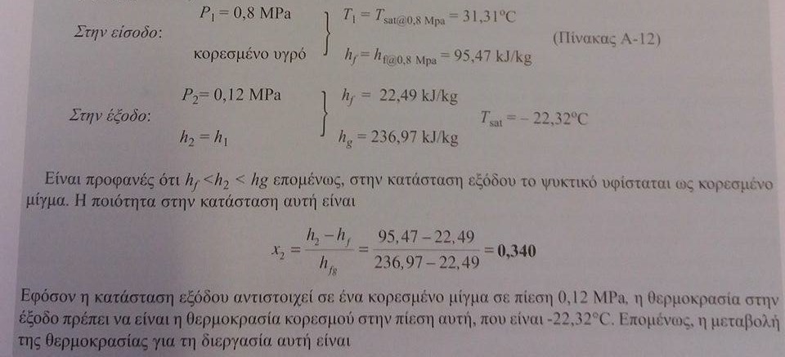
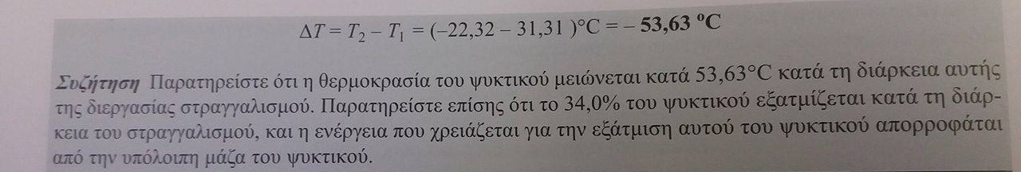
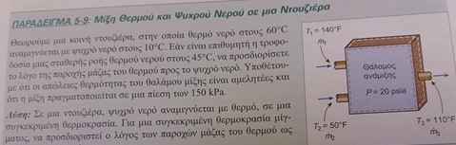
Ισοζύγιο μάζας: m’1 + m’2 = m’3 [kg/s]
Ισοζύγιο ενέργειας (1^{ος} Νόμος):
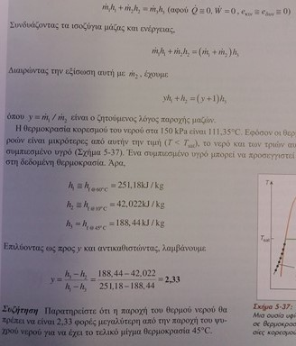
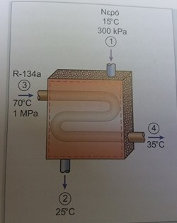
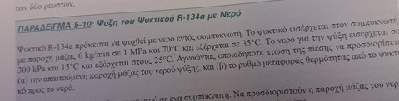

Θερμότητα που παίρνει το ρεύμα νερού (από τον 1^{ο} Νόμο)
Q_{w’} – W’ = m_{w’}(h2 – h1) Q_{w’} = m_{w’}(h2 – h1)

Θερμότητα που χάνει το ρεύμα ψυκτικού (από τον 1^{ο} Νόμο)
Q_{R’} – W’ = m_{R’}(h4 – h3) Q_{R’} = m_{R’}(h4 – h3)

Αλλά η θερμότητα που παίρνει το νερό είναι ίση με τη θερμότητα που χάνει το ψυκτικό, δηλαδή:
Qw’ = QR’ mw’(h2 – h1) = mR’(h4 – h3)

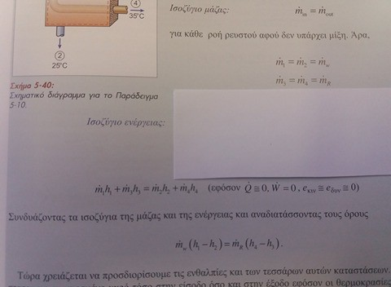
Το συμπιεσμένο υγρό (είτε νερό είτε ψυκτικό) έχει τις ίδιες ιδιότητες (ειδικό όγκο, ειδική ενθαλπία, ειδική εσωτερική ενέργεια κλπ) με το κορεσμένο υγρό ΣΤΗΝ ΙΔΙΑ ΘΕΡΜΟΚΡΑΣΙΑ.
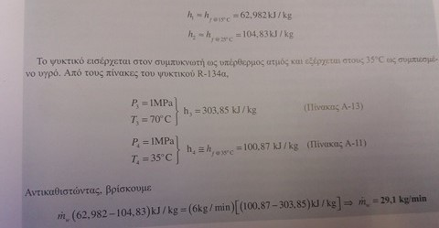
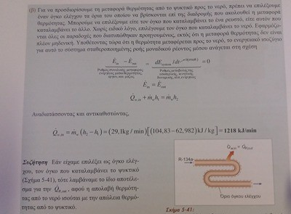

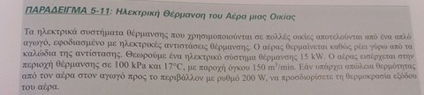
1^{ος} Νόμος: Q – W = m’(h2-h1) kJ/s
Τα h2 και h1 θα τα πάρουμε από τον Πίνακα Ιδανικού Αέρα (Α17) και θα έχουν μονάδες kJ/kg. Οπότε πρέπει να υπολογιτεί η μαζική παροχή του αέρα m’ από την ογκομετρική του παροχή V’ = (150 m3/min)*(1min/60sec) = 2,5 m3/sec. Για τον υπολογισμό αυτό χρειαζόμαστε τον ειδικό όγκο του αέρα στη θερμοκρασία και την πίεση της εισόδου του στον αγωγό:
v = RT1/P1 = (0,287 kJ/kgK)*(290 K)/(290 kPa) = 0,832 m3/kg
Οπότε η μαζική παροχή είναι: m’ = V’/v = (2,5 m3/sec)/(0,832 m3/kg) = 3,0 kg/s
Από τον 1^{ο} Νόμο:
[(-200 W)*(1 kW/1000 W)] – (-15 kW) = (3,0 kg/s)*(h2 – 290,16 kj/kg) h2 = 290,16 + 4,93 = 295,09 kJ/kg
Από τον Πίνακα Ιδανικού Αέρα με γραμμική παρεμβολή βρίσκουμε τη θερμοκρασία που αντιστοιχεί στην παραπάνω τιμή ειδικής ενθαλπίας:
Τ2 = 290,16+(295-290)*(295,09-290,16)/(295,17-290,16) = 295,08 Κ = (295,08-273,15) = 21,93 oC.
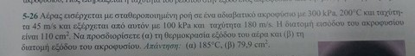
Α) Από το ισοζύγιο ενέργειας έχουμε Από τον Πίνακα Ιδανικού Αέρα, για Τ1 = 473 Κ:
m*(h1+u1²/2) = m*(h2+u2²/2) h1 = 472,24+(482,49-472,24)*(473-470)/(480-470) = 475,32 kJ/kg
(m2/s2) = kg*(m/s2)*m/kg = Nt*m/kg = J/kg Άρα: h1 +u 1²/2 = h2 + υ2²/2 h2 = h1 +$\frac{{υ1}^{2}-{υ2}^{2}}{2}$ = 475,32 +$\frac{{45}^{2}-{180}^{2}}{2*1000}$= 460,13 kJ/kg
Από τον Πίνακα Ιδανικού Αέρα, για h2 = 460,13 kJ/kg: T2 = 450+(460-450)*( 460,13-451,80)/(462,02-451,80) = 458,15 K
Β) Από το ισοζύγιο μάζας (αρχή διατήρησης της μάζας):
m’1 = m’2 V’1/v1 = V’2/v2 υ1*Α1/v1 = υ2*Α2/v2 (από τις μονάδες φαίνεται ότι ταχύτητα (υ) Χ διατομή (Α) =
ογκομετρική παροχή (V’): (m/s)*m2 = m3/s – m3/s είναι όγκος ανά
δευτερόλεπτο, δηλαδή ογκομετρική παροχή ή αλλιώς ροή όγκου)

(από τις μονάδες επίσης φαίνεται ότι ογκομετρική παροχή επί
πυκνότητα είναι μαζική παροχή: V’ * ρ = m’ [(m3/sec)*(kg/m3) = kg/sec. Ο ειδικός όγκος (v, m3/kg) που περιέχουν οι πίνακες και η καταστατική είναι το αντίστροφο της πυκνότητας (ρ, kg/m3), όπως φαίνεται ΕΠΙΣΗΣ από τις μονάδες. Οπότε: m’ = ρ*V’ = V’/v).

Τα v1 και v2, υπολογίζονται από την καταστατική στις συνθήκες εισόδου και εξόδου, αντίστοιχα:

P1v1 = RT1 v1 =$\frac{0,287*473}{300}$= 0,4525 m³/kg P2v2 = RT2 v2 =$\frac{0,287*458,15 }{100}$= 1,314 m³/kg
Άρα η παροχή μάζας είναι m’ = V’1/v1 = A1*υ1/v1 =$\frac{45*110*10^-4}{0,4525}$= 1,094 kg/sec
Και m’ = A2*υ2/v2 Α2 = 1,094*1,314/180 = 0,007986 m²= 79,86 cm²

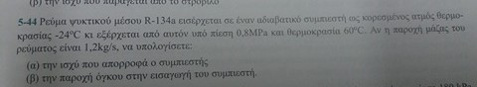
Α) Από τον 1^{ο} Νόμο: Q – W’ = m’*(h2 – h1)

αδιαβατικός σημαίνει Q = 0, άρα ο 1^{ος} Νόμος γίνεται: – W’ = m’*(h2 – h1) (1)

Από τον Πίνακα Κορεσμένου Ψυκτικού (Α11), βρίσκουμε την ειδική του ενθαλπία του ψυκτικού στην είσοδο του συμπιεστή
h1 = 235,92 kJ/kg (και τον ειδικό όγκο για το 2^{ο} ερώτημα ίσο με v1 = 0,17395 m³/kg)

Στις συνθήκες εξόδου, από τον Πίνακα κορεσμένου ψυκτικού βρίσκουμε ότι το ψυκτικό είναι υπέρθερμος ατμός. Από τον Πίνακα Υπέρθερμου ψυκτικού για πίεση 0,8 ΜΡα, βρίσκω την ειδική ενθαλπία h2 = 296,81 kJ/kg.

Οπότε από την (1): -W’ = (1,2 kg/s)*((296,81 kJ/kg) – (235,92 kJ/kg)) = 73,68 kJ/s W’ = -73,68 kW

(το αρνητικό πρόσημο της ΤΙΜΗΣ -73,68 kW δηλώνει ότι η ισχύς δίνεται στον συμπιεστή)

Η ογκομετρική παροχή ψυκτικού στην είσοδο είναι: V’ = m’(kg/s)*v1(m3/kg) = 1,2*0,17395 = 0,20874 m3/sec

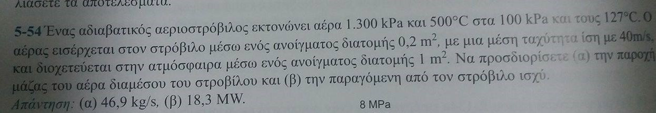
Η ογκομετρική παροχή του αέρα στην είσοδο είναι: V1’ = (40 m/s)*(0,2 m2) = 8 m3/s
Τον ειδικό όγκο του αέρα στις συνθήκες εισόδου, τον υπολογίζουμε από την καταστατική:
P1*v1 = R*T1 v1 = R*T1/P1 = (0,287*773,15)/1300 = 0,17069 m3/kg
Η μαζική παροχή του αέρα είναι: m’ = (8 m3/s)/(0,17069 m3/kg) = 46,869 kg/s
( μονάδες: (kJ/kgK)*K/kPa = (kPa*m3)/Kg*(1/kPa) = m3/kg )
Η παραγόμενη ισχύς υπολογίζεται από τον 1^{ο} Νόμο (το ισοζύγιο ενέργειας) (αφού είναι αδιαβατικός, Q = 0):
Q – W = m’*(h2 – h1 + (v2² – v1²)/2)
Από τον Πίνακα αέρα υπολογίζουμε, τις ειδικές ενθαλπίες στην είσοδο και την έξοδο του στροβίλου:
h1 = 778,18+(800,03-778,18)*(773,15-760)/(780-760) = 792,55 kJ/kg h2 = 400,98 kJ/kg
Τον ειδικό όγκο του αέρα στις συνθήκες εξόδου, τον υπολογίζουμε από την καταστατική:
v2 = (0,287*400)/100 = 1,148 m3/kg
Από τον ειδικό και την μαζική παροχή υπολογίζεται η ογκομετρική παροχή στην έξοδο: V’2 = 46,869*1,148 = 53,81 m3/s
Από την ογκομετρική παροχή και τη διατομή υπολογίζεται η ταχύτητα στην έξοδο: υ2 = 53,81/1 = 53,81 m/s
Αντικαθιστώντας στον 1^{ο} Νόμο: – W = 46,869*(400,98-792,55+ (53,81² – 40²)/(2*1000)) W = 18.317 kJ/s = 18,31 MW
(το θετικό πρόσημο σημαίνει ότι η ισχύς παράγεται από τον στρόβιλο)
(ΤΟ 1000 ΣΤΟΝ ΠΑΡΟΝΟΜΑΣΤΗ ΤΟΥ ΟΡΟΥ ΤΗΣ ΚΙΝΗΤΙΚΗΣ ΕΝΕΡΓΕΙΑΣ ΕΙΝΑΙ ΓΙΑ ΤΗ ΜΕΤΑΤΡΟΠΗ ΤΩΝ JOULE/kg ΣΕ KILOJOULE/kg)

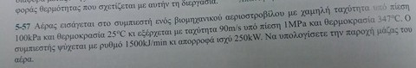
Η ταχύτητα εισόδου, που δεν δίνεται, θεωρείται αμελητέα.
Από τον 1^{ο} Νόμο:
Q’ – W’ = m’*(h2 – h1 + (υ2² – υ1²)/2) (kJ/sec)
Q’ = (1500 kJ/min)*(1 min)/(60 sec) = 25 kJ/s (θερμότητα που φεύγει από το σύστημα, στον 1^{ο} Νόμο η τιμή της θα μπει με αρνητικό πρόσημο)
Οι ειδικές ενθαλπίες του αέρα στις συνθήκες της εισόδου και της εξόδου βρίσκονται από τον Πίνακα Ιδανικού Αέρα:
h1 = 298,15 kJ/kg h2 = 628,07 kJ/kg
Αντικαθιστώντας στον 1^{ο} Νόμο:
(-25) - (-250) = m’*(628,07-298,15+(90^2)/(2*1000)) m’ = (-25-(-250))/(628,07-298,15+(90^2)/(2*1000)) = 0,6712 kg/s
Η ΤΙΜΗ -250 kJ/s είναι αρνητική γιατί πρόκειται για ισχύ (έργο/χρόνο) που δίνουμε στο σύστημα. Η ΤΙΜΗ -25 kJ/s είναι αρνητική γιατί πρόκειται για θερμική ισχύ (θερμότητα/χρόνο) που φεύγει από το σύστημα.

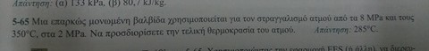 Στα 8 MPa η θερμοκρασία κορεσμού του νερού είναι 295,01 ^{ο}C. Oπότε αφού το νερό εισέρχεται στους 350^{ο} θα έχουμε υπέρθερμο ατμό. Από τον Πίνακα Υπέρθερμου Ατμού προκύπτει h1 = 2988,1 kJ/kg
m'*h1=m’*h2 h1 = h2 h2=2988,1 kJ/kg
(ο στραγγαλισμός είναι μια ισενθαλπική διεργασία)
Στην έξοδο της βαλβίδας επομένως έχουμε P2 = 2 MPa και h2 = 2988,1 kJ/kg
Στο πίνακα κορεσμένου νερού παρατηρούμε ότι στα 2 MPa είναι h2 > hg άρα ο ατμός είναι υπέρθερμος.
Με γραμμική παρεμβολή στον Πίνακα Υπέρθερμου Ατμού, για h2 = 2988,1 kJ/kg προκύπτει Τ2=285 ^{ο}C.

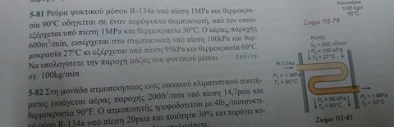
Αρχικά επιλέγω ως σύστημα το ρεύμα του αέρα. Ο 1^{ος} Νόμος για το ρεύμα του αέρα είναι (W = 0):
Q – W = m’*(h2 – h1) (1)
Ο ειδικός όγκος του αέρα στις συνθήκες εισόδου είναι:
v1 = RT1/P1 = 0,287*300/100 = 0,861 m3/kg
Η μαζική παροχή του ρεύματος του αέρα είναι: m' = (600 m3/min)*((1 min)/(60 sec))/(0,861 m3/kg) = 11,61 kg/sec
Από τον Πίνακα Ιδανικού Αέρα, για Τ1 = 273 + 27 = 300 Κ, βρίσκω h1 = 300,19 kJ/kg
Οι ειδική ενθαλπίά του αέρα στη θερμοκρασία εξόδου λαμβάνεται από τον Πίνακα Ιδανικού Αέρα (T2 = 60+273 = 333 K):
h2 = 330,34+(340,42-330,34)*(333,15-330)/(340-330) = 333,52 kJ/kg
(1) Q = 11,61*(333,52-300,19) = 386,96 kJ/s
(το θετικό πρόσημο σημαίνει ότι θερμότητα παρέχεται στο ρεύμα του αέρα)
Η θερμότητα που παρέχεται στο ρεύμα του αέρα είναι ακριβώς ίση (αλλά με αντίθετο πρόσημο) με τη θερμότητα που χάνει το ψυκτικό. Επιλέγω τώρα ως σύστημα το ρεύμα του ψυκτικού.
Στο 1 ΜΡα και 90 oC, το ψυκτικό είναι υπέρθερμος ατμός. Από τον Πίνακα Υπέρθερμου Ψυκτικού, για τις συνθήκες εισόδου του ψυκτικού βρίσκω h1 = 324,64 kJ/kg. Στις συνθήκες εξόδου το ψυκτικό είναι συμπιεσμένο υγρό ΚΑΙ ΕΧΕΙ ΤΙΣ ΙΔΙΕΣ ΙΔΙΟΤΗΤΕΣ ΜΕ ΤΟ ΚΟΡΕΣΜΕΝΟ ΥΓΡΟ ΣΤΗΝ ΙΔΙΑ ΘΕΡΜΟΚΡΑΣΙΑ. Από τον Πίνακα Κορεσμένου Ψυκτικού για 30 οC, βρίσκω h2 = 93,58 kJ/kg.
Ο 1^{ος} Νόμος για το ρεύμα του ψυκτικού είναι (W = 0):
Q – W = m’*(h2 – h1) m’ = (-386,96)/(93,58-324,64) =1,675 kg/s (μαζική παροχή του ψυκτικού)
(το αρνητικό πρόσημο σημαίνει ότι θερμότητα χάνεται από το ρεύμα του ψυκτικού)

